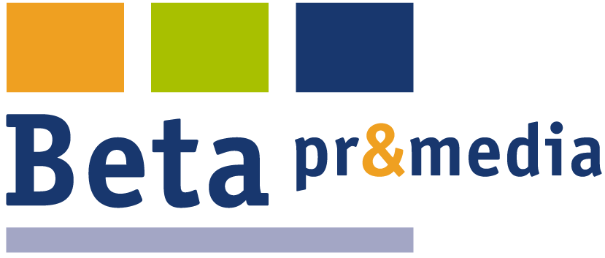
Beta Public Relations B.V.
Geestbrugkade 32
2281 CX Rijswijk
T. 070 427 5200
E. info@betapr.nl

Augmented reality ondersteunt pomp- en afsluiterservice

KSB heeft op de ACHEMA een nieuw serviceconcept op basis van augmented reality gepresenteerd. Het betreft het werken met een virtuele bril die is gekoppeld met internet of smartphone app.

Met dit hulpmiddel worden gebruikers of technici tijdens hun servicewerk via video en audio begeleid door een expert. De experts, die op hun gewone servicewerkplek op hun scherm kijken, kunnen de situatie beoordelen door de ogen van de persoon die op de locatie aanwezig is.

Dit helpt bij het instrueren van niet-gespecialiseerde technici om stap voor stap de gebruikelijke onderhoudsmaatregelen uit te voeren. Verder kan de virtuele bril worden gebruikt om opengewerkte tekeningen of beeldschermopnames te versturen die dan in het veld kunnen worden bekeken.

De benodigde onderdelen kunnen zo worden geïdentificeerd en het inkoopproces kan worden gestart ter voorbereiding op het werk dat door een onderhoudsmonteur van KSB moet worden uitgevoerd. Het wachten op een expert die op locatie komt vaststellen wat voor reparatiewerkzaamheden nodig zijn, is zo overbodig.

Op tal van manieren komt de tijdsbesparing de gebruiker ten goede. Omdat de pomp in korte tijd weer in bedrijf is, kan de productie snel worden hervat. De virtuele inspectie van een service-expert zou ook kunnen aantonen of een specifieke actie tot de volgende revisie kan wachten.
De virtuele bril ondersteunt verder het in bedrijf stellen. De bril kan ook dienen voor het op voorhand controleren of installaties werkelijk gereed zijn voor inbedrijfstelling. In de praktijk uitgevoerde testen van dit systeem hebben bewezen zeer succesvol te zijn.

Op de ACHEMA-stand van KSB konden bezoekers het systeem live ervaren, waarbij ze via een virtuele bril door een expert aan een pomp worden begeleid.

KSB is één van ’s werelds meest vooraanstaande producenten van pompen, afsluiters en bijbehorende systemen voor industrie en gebouwentechniek, water- en afvalwaterbeheer alsmede energietechniek en mijnbouw. Het concern is met eigen verkooporganisaties, productie- en servicebedrijven op alle continenten vertegenwoordigd. De Nederlandse dochteronderneming KSB Nederland is gevestigd in Zwanenburg.

Meer informatie
KSB Nederland B.V.
Postbus 211, 1160 AE Zwanenburg
T. 020 4079800
F. 020 4079801
E. infonl@ksb.com
W. www.ksb.nl

Foto: Op de ACHEMA presenteerde KSB voor het eerst haar nieuwe serviceconcept op basis van augmented reality.

